

Faculdade CDL

Linguagem de programação I

Felipe Silva Alvim

Ismael Oliveira da Silva

Erivânia Ferreira Dias

TRABALHO VÁLIDO PARA A NOTA DA AVALIAÇÃO PARCIAL 2 (AP2)

SISTEMA DE VENDAS PARA UMA LOJA DE VIDEO-GAMES

DESENVOLVIDO EM LINGUAGEM C

Fortaleza

Novembro / 2024

**Sumário**

Resumo do sistema 2

Partes do código 2

Estrutura inicial 2

Função de cadastro e listagem de produtos 3

Função de alerta de estoque baixo 3

Função de vendas 4

Função de salvar dados 5

Função de carregar dados 5

Função Gerar Arquivo Excel 5

Menu do sistema e o último item do Menu “Sair” 6

Função Carregar Dados e Salvar Dados 7

# Resumo do sistema

Este programa foi desenvolvido como parte da disciplina de Linguagem de programação 1 e tem como objetivo realizar a gestão de vendas de uma empresa de jogos de videogame. Ela vende jogos (novos e usados), consoles e artigos relacionados a jogos. O programa permite cadastrar produtos, listar produtos, controlar vendas, gerar relatórios de vendas, alertar estoque baixo, salvar dados, carregar Dados e gerar arquivo em Excel com uma opção de sair.

# Partes do código

## Estrutura inicial

* Bibliotecas
* Definição máximo de produtos, clientes e o estoque mínimo.
* Definição da Struct de Produtos, Clientes e Venda
* Função – Buscar produto por ID

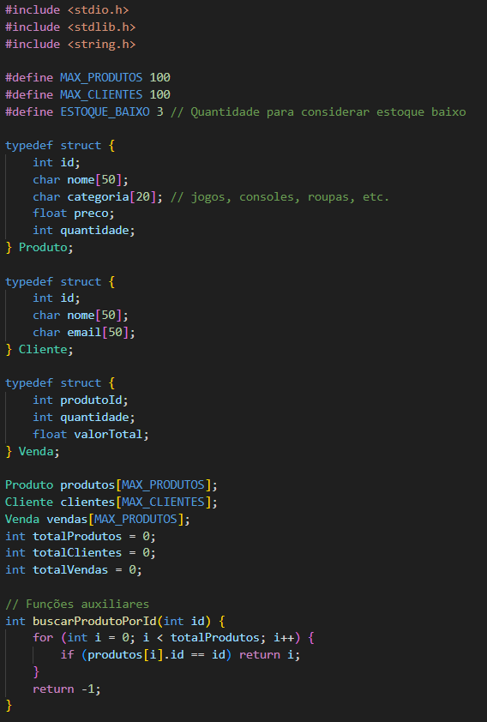

## Função de cadastro e listagem de produtos

* Item 1 “Cadastrar produto” no menu que pede ao usuário o cadastro do nome do produto, a categoria, o preço, a quantidade em estoque apresentando ao final “Produto cadastrado com sucesso! ”.
* Aproveitando o código já faz a o item do menu 2 que é apresentar a “Listar produtos”. Apresentando em uma única linha, separando as informações por uma barra: o ID | Nome | Categoria | Preço | Estoque

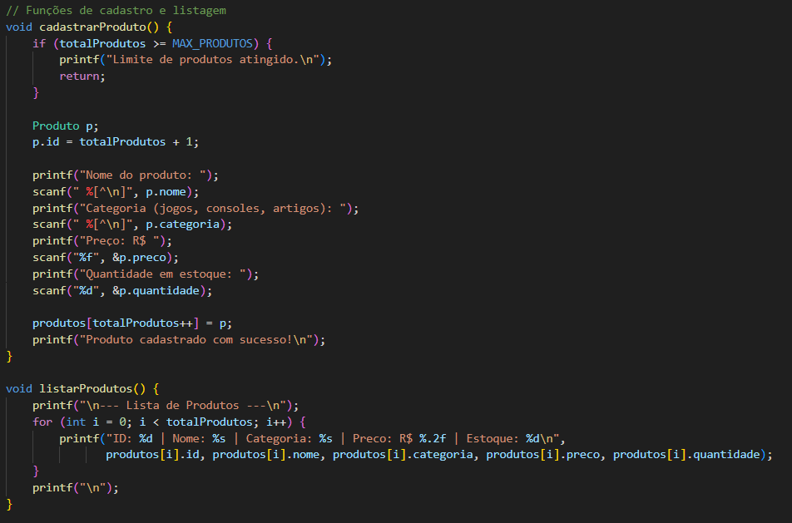

## Função de alerta de estoque baixo

* Aproveitando o cadastro dos produtos, coloquei logo abaixo, para fácil identificação, o item 5 do menu que é “Alerta estoque baixo” na qual, apresenta uma lista de produtos que estão com o estoque baixo, no caso o produto estará nessa lista estiver no apresentando o valor mínimo que no caso é 3 produtos.

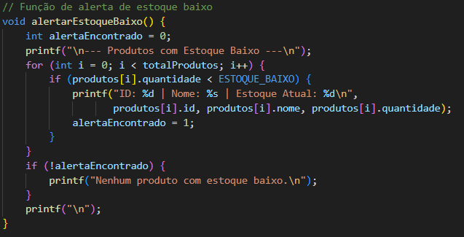

## Função de vendas

* Item 3 do menu “Realizar venda”. Solicita ao usuário o ID do produto e a quantidade de do produto que irá realizar a venda. Apresentando no final: Venda realizada com sucesso! E o valor total da compra.
* Aproveitando o código do Item 3 do menu “Realizar venda”, já coloquei o item 4 do menu “Gerar relatório de vendas”, na qual apresenta todo o relatório do que foi vendido até o presente momento. Informando em uma linha cada produto vendido (Produto | Quantidade | Valor Total. Mostrando na última linha, o valor total das vendas.

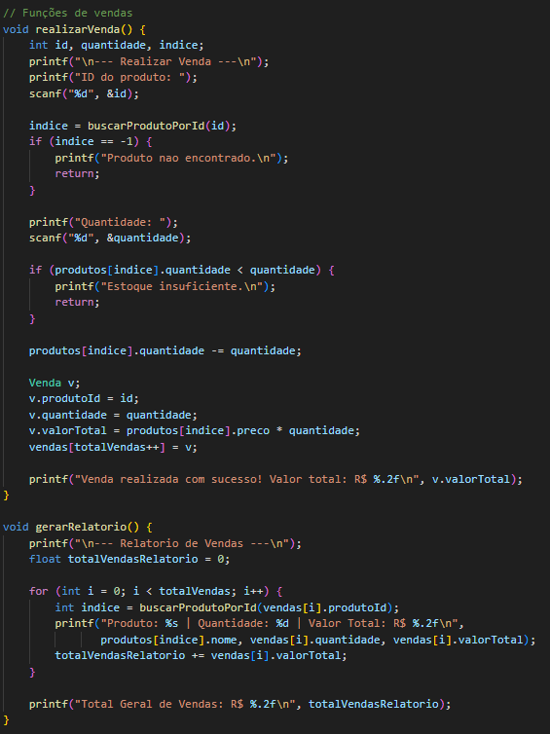

## Função de salvar dados

* Item 6 do menu “Salvar dados”. É uma ação apenas para salvar os dados digitados. Salvando esses arquivos em um formato .txt. No caso do programa “dados.txt”. Apresentando no final, “Dados salvos com sucesso. ”

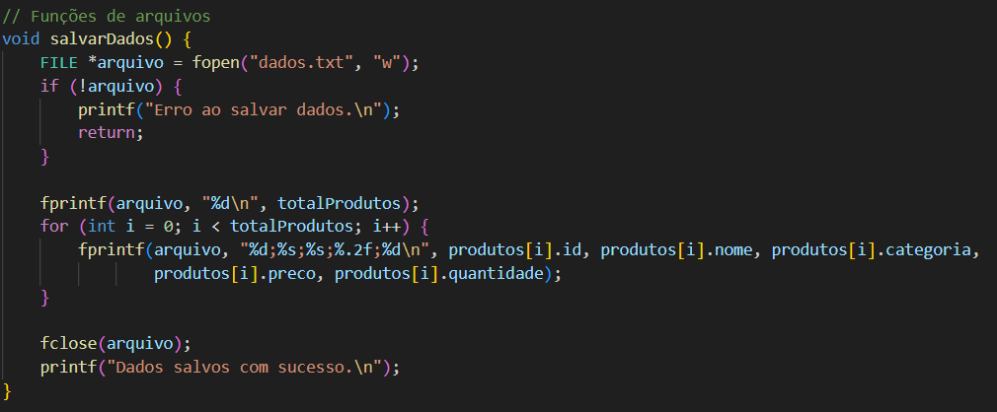

## Função de carregar dados

* Item 7 do menu “Carregar dados”. É uma ação apenas para carregar os dados salvos no sistema, isso geralmente é realizado no início do dia, (quando a empresa abre) para carregado os dados já salvo no período anterior. Os dados são carregados com base no arquivo .txt criado no item do menu anterior.

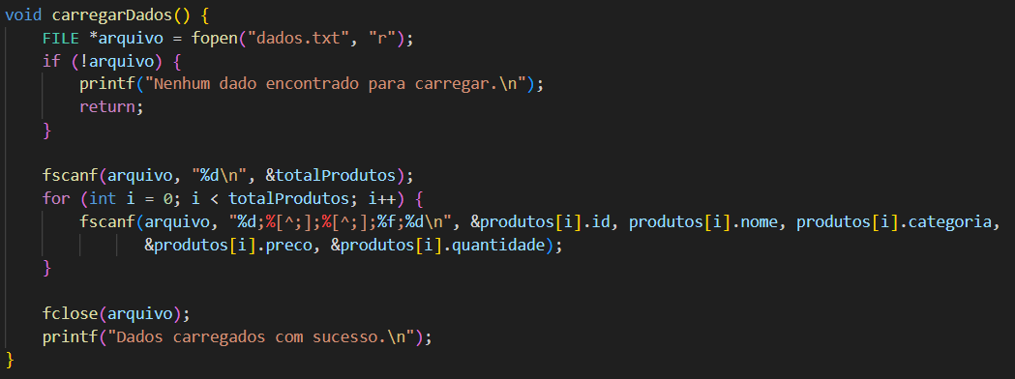

## Função Gerar Arquivo Excel

* Item 8 do menu “Gerar arquivo Excel”. É uma ação para criar um arquivo em Excel no formato .csv com todos os itens em estoque presentes na loja. No final de cada dia, deve-se salvar esse arquivo para que no dia posterior os dados estejem atualizados. O aquivo é salvo com o nome “estoque.csv”.

Apresentando em uma linha de cada produto o:

ID | Nome | Categoria | Preço | Quantidade

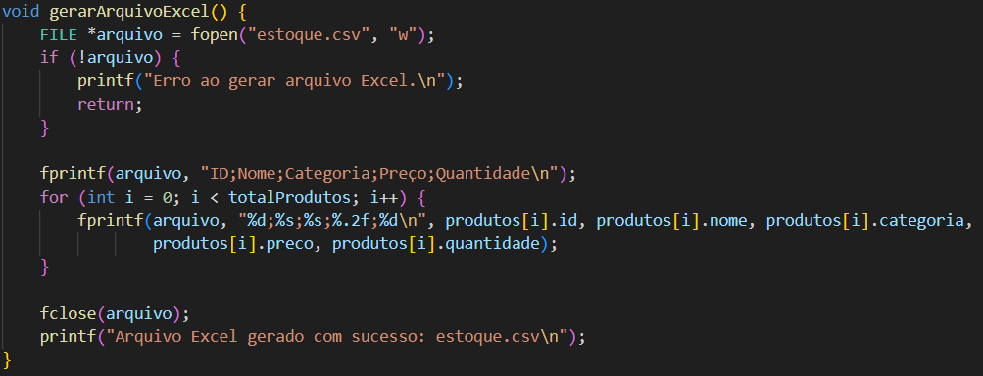

## Menu do sistema e o último item do Menu “Sair”

* Abaixo se encontra a estrutura do menu do programa, e ao final caso a pessoa pressione 0 o programa será automaticamente encerrado, apresentando o texto “Encerrando o sistema”.

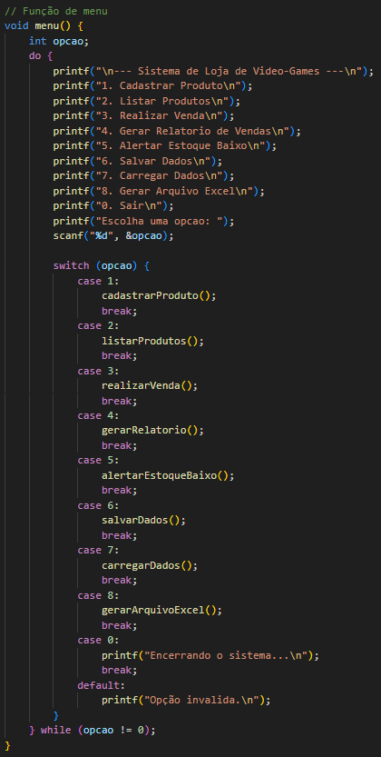

Ação para sair do programa.

## Função Carregar Dados e Salvar Dados

* Para finalizar o código deixo a função Carregar Dados e Salvar Dados na qual faz a função, que carrega os dados ao iniciar o sistema e salva os dados ao sair do sistema ao pressionar a opção 0 (Sair) presente no Menu

